UBND QUẬN _________  PHÒNG GIÁO DỤC VÀ ĐÀO TẠO  ĐỀ CHÍNH THỨC | ĐỀ KIỂM TRA __________  Năm học: 20__ - 20__  Tiếng Anh - Lớp 9  Thời gian làm bài: 15 phút
Trường: ________________________  Họ tên: _______________________  Lớp: _____________ | Điểm | Nhận xét của giáo viên

 | E9-Listening Test 7  Time allotted: 15 | Mã đề: E9-Test 7

PART 1 | Listen (6 questions)
There are three questions in this part. For each question, choose the correct answer. (3 questions)
Examples:
What happened to the main character of the story?
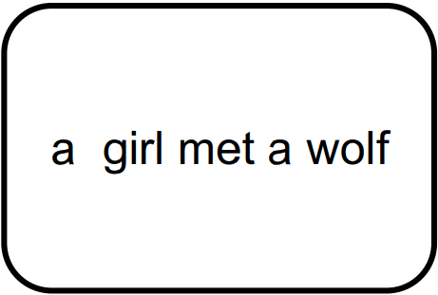 |  | 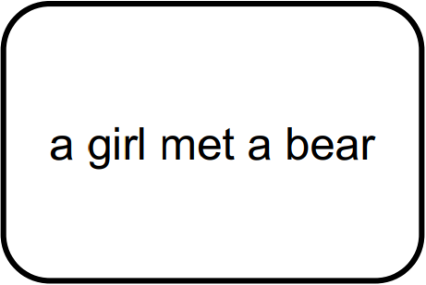
A. ☑ | B. ☐ | C. ☐
Questions:
1. What’s the third character in the story like?
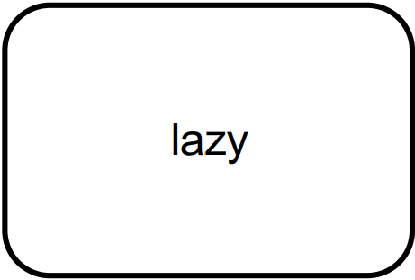 |  | 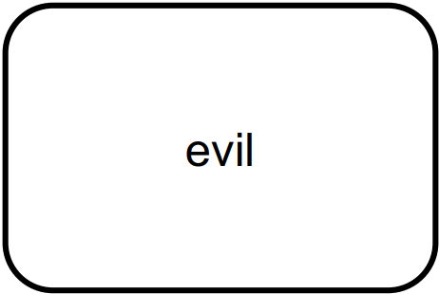
A. ☐ | B. ☐ | C. ☐
2. What part of the story does Beth like?
 | 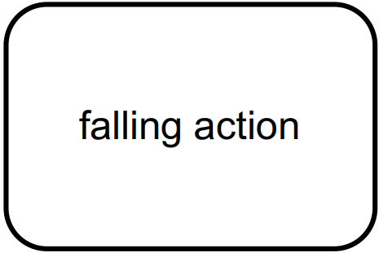 | 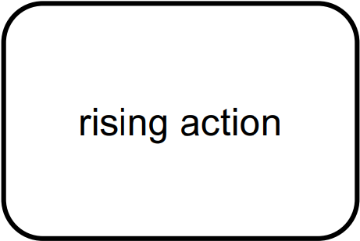
A. ☐ | B. ☐ | C. ☐
3. What’s Rose’s favorite character like?
 | 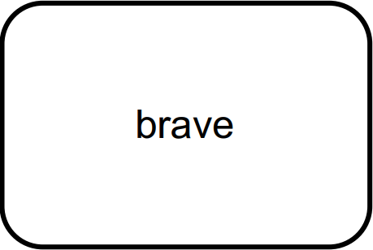 | 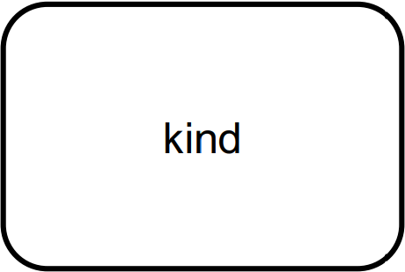
A. ☐ | B. ☐ | C. ☐
You will hear a radio program about a story. For each question, fill in the missing information in the blanks. (3 questions)
Where the story happened: in the (4)___________
What Sam did: climbed up (5)___________
What the bear told Mark: “choose (6)___________”
---THE END---

